**Investigación Competencia**

**Amazon**

En Amazon el menu superior aparece el logo, la ubicación, barra de búsqueda con las categorías para filtrar, botón de idioma, botón de Login, botón de devoluciones y pedidos de tu cuenta y botón de cesta de productos.

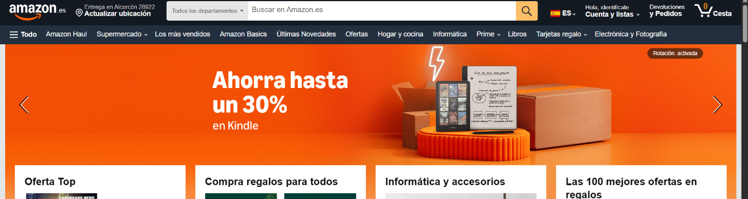

En vista de tablet o móvil tiene mal responsive.

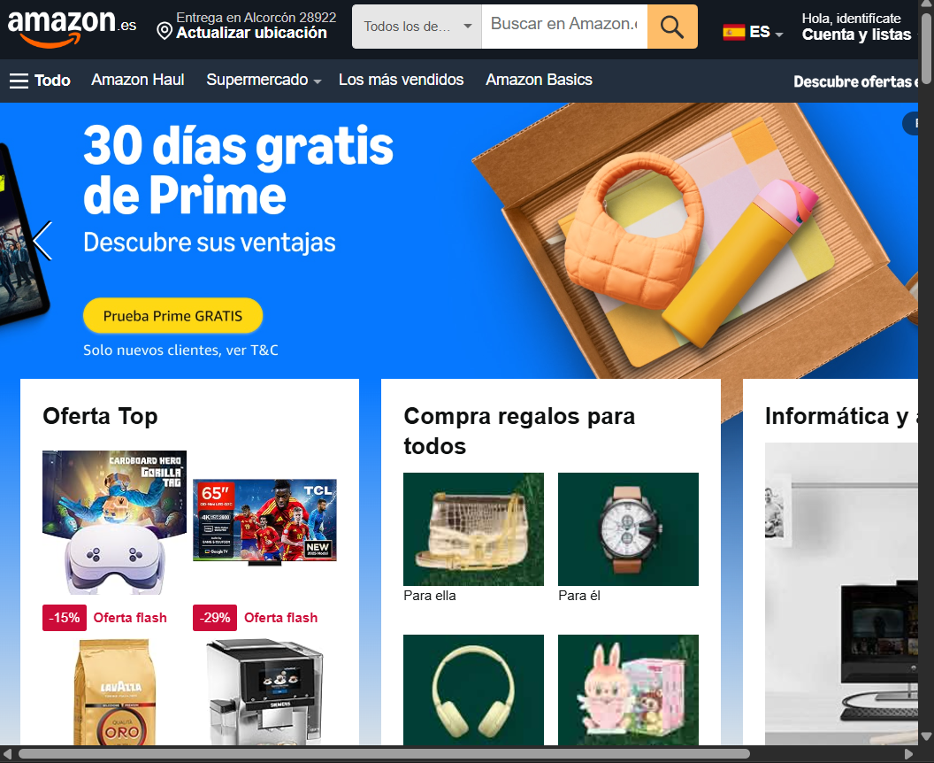

En el Login si quieres iniciar sesion o crear cuenta te aparece junto en la misma página.

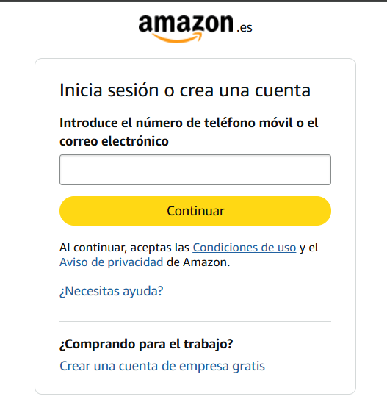

Tiene un menu lateral para iniciar sesión y con lo más vendido, novedades, categorías de productos, el idioma y mi cuenta.

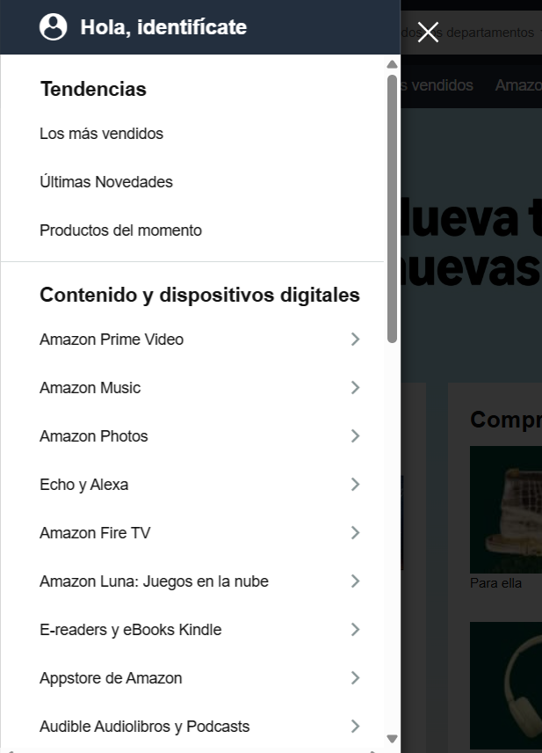

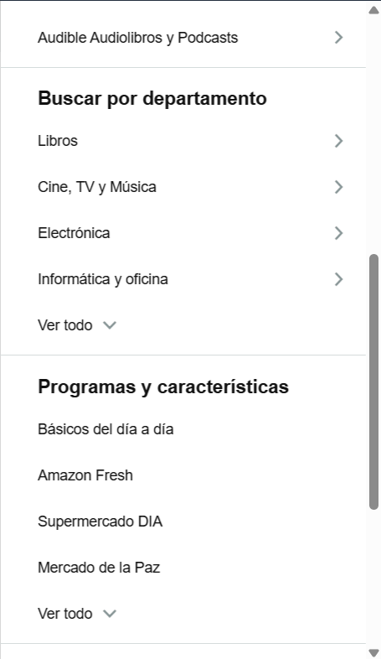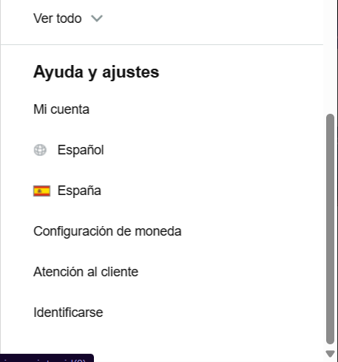

Cuando aparece la categoría y los productos aparecen subcategorías (puedes acceder con un clic), ofertas, novedades.

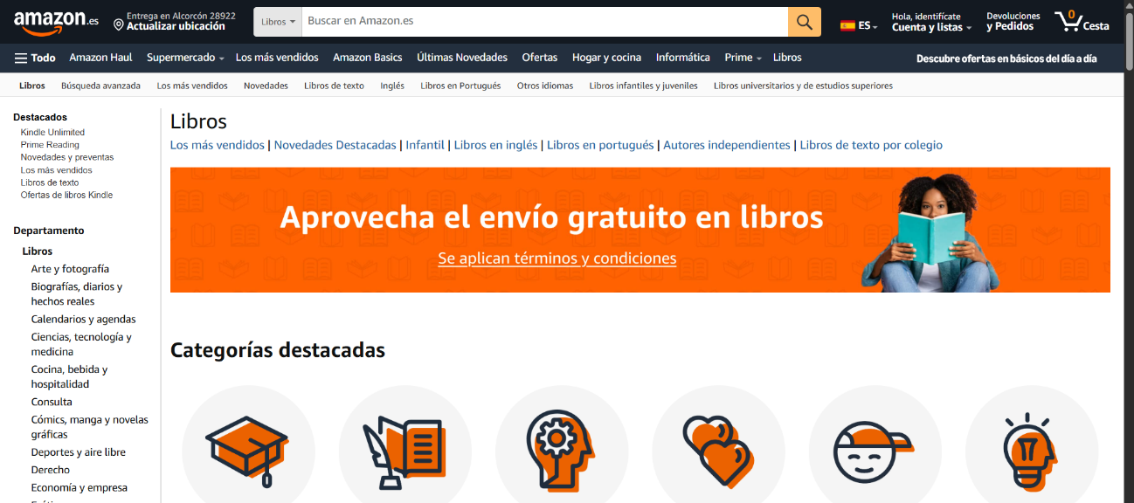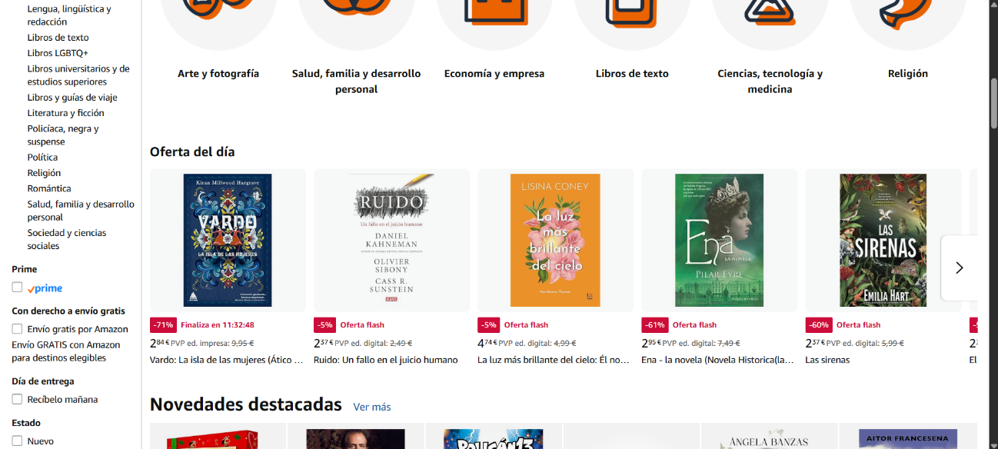

En los detalles del producto aparecen el nombre, imagenes y/o videos, descripcion breve, tipo de versión, precio, número de páginas (solo libros), idioma, editorial (solo libros), fecha de publicación (solo libros), cantidad, botón de Añadir a la cesta, botón de Comprar ya. Comprar productos relacionados a la vez.

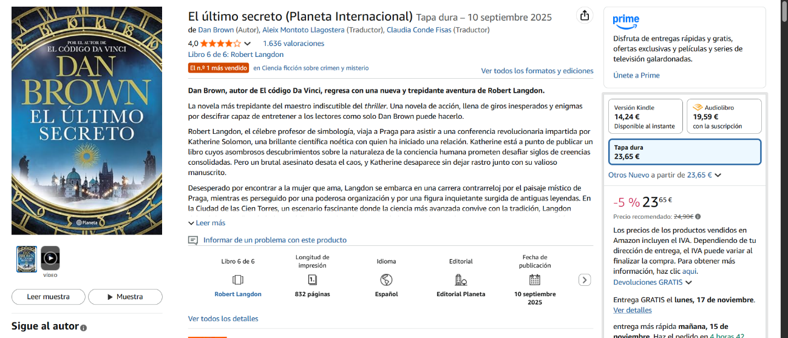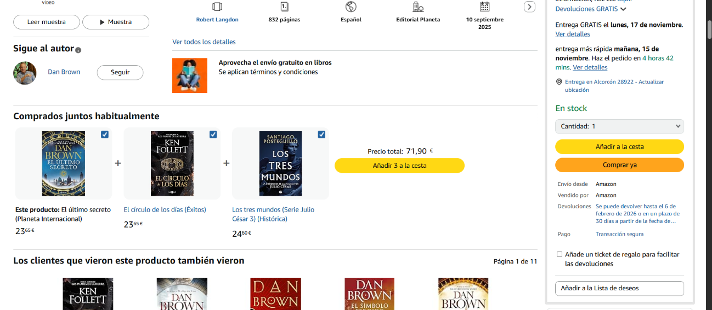

En los detalles del producto también aparece los detalles y las valoraciones y comentarios del producto.

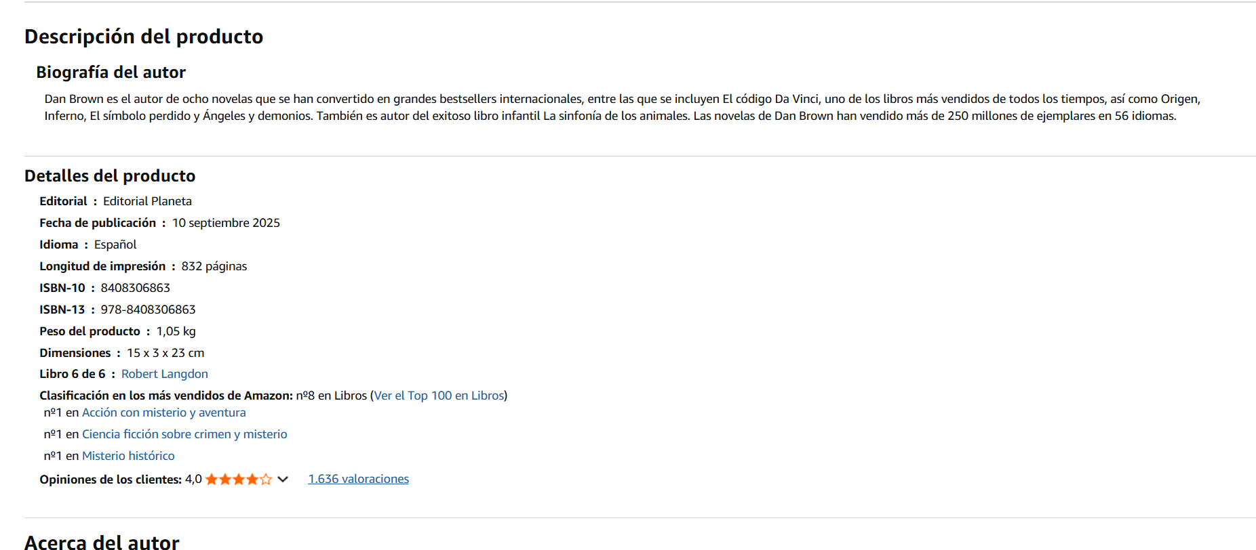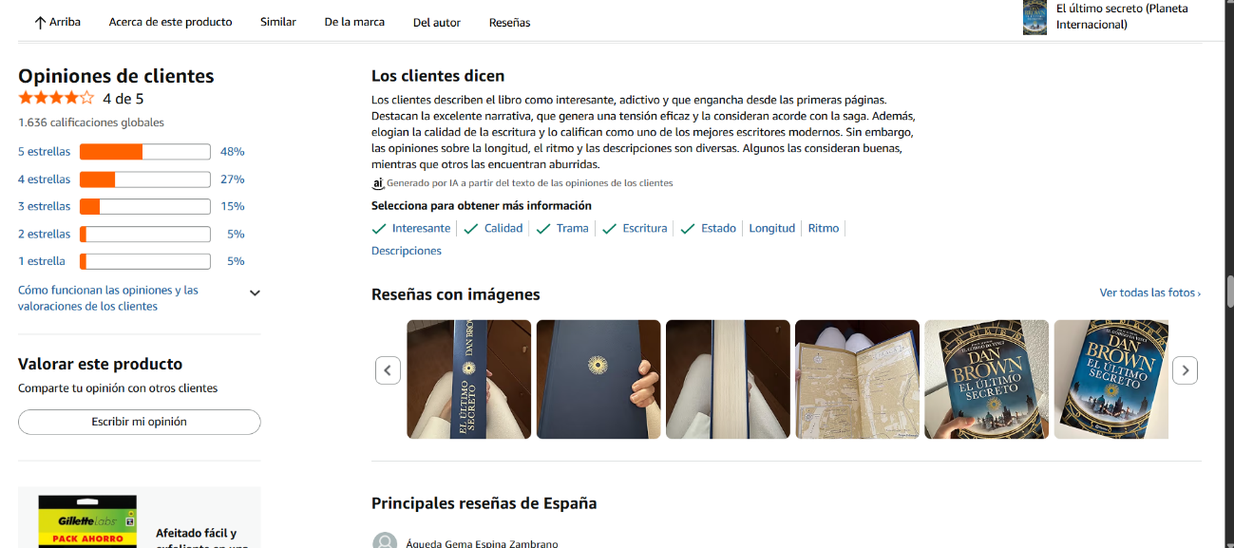

Al final de los comentarios aparece un enlace para ver todos los comentarios de ese producto.

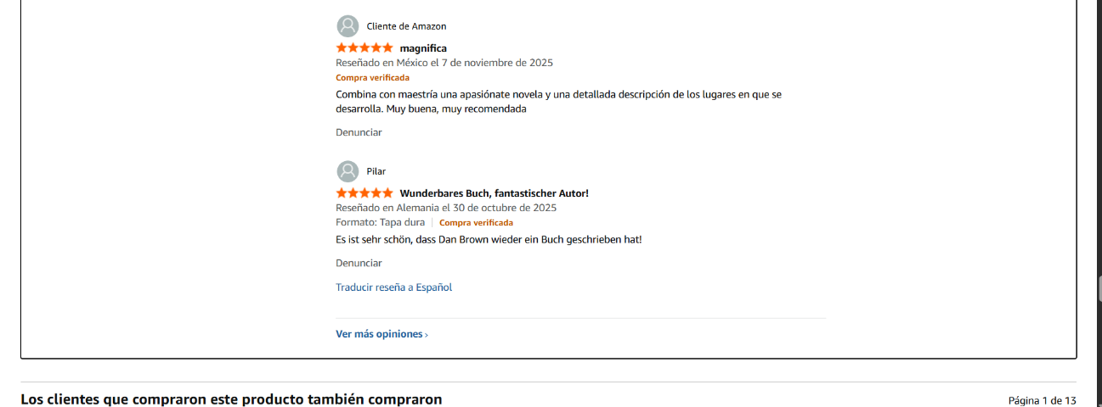

Después aparecen artículos relacionados con los productos que has visto.

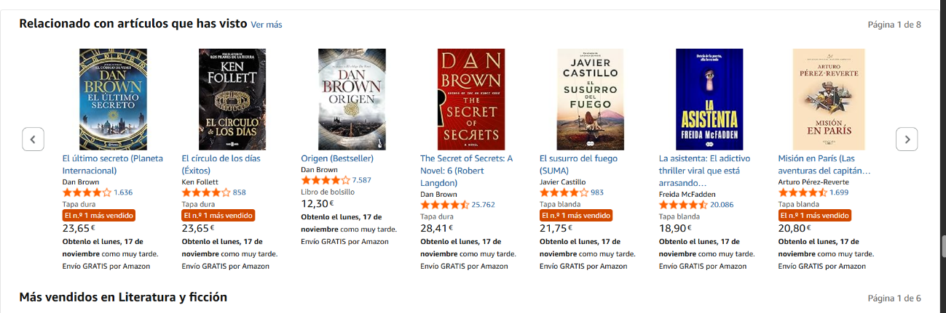

En la parte de abajo aparece el logo, idioma, las condiciones de uso y el copyright.

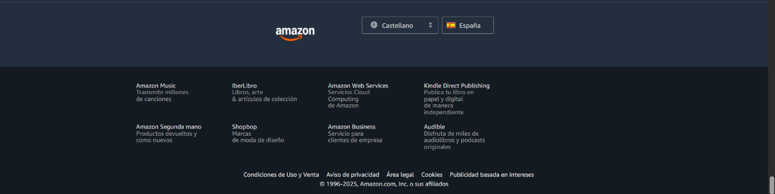

Cuando pulsas en añadir a la cesta te aparece así.

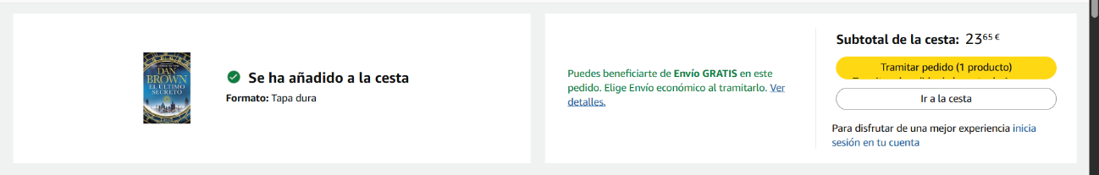

En página de la cesta aparecen detalles del producto y puedes cambiar la cantidad de producto o borrarlo de la cesta.

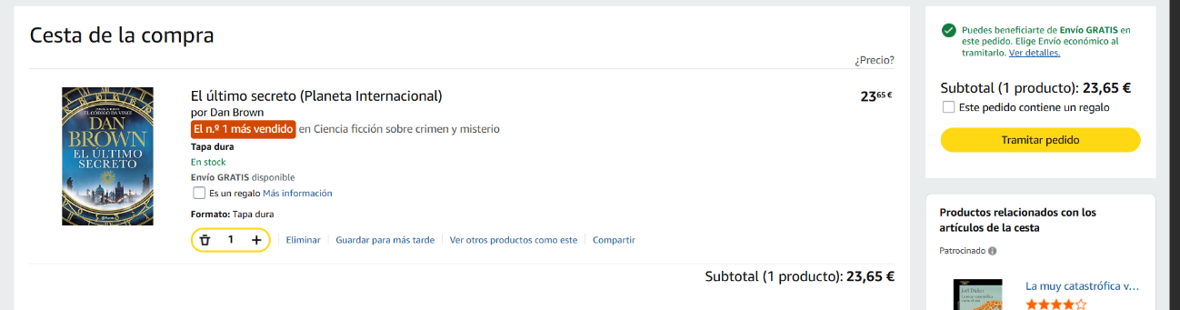

Al pulsar Tramitar pedido si has iniciado sesión seleccionas la tarjeta o la añades y finalizas la compra al pulsar el botón de Finalizar compra.